06/02/17

**Informe**

**Sebastian Jaramillo**

**Primero Sistemas Nocturno**

1. **Tema:**
   1. Funciones (extras sumar.si)
2. **Objetivos:** 
   1. Aprender el funcionamiento de las función en Excel 2013
3. **Objetivos Secundarios:** 
   1. Familiarizarnos con el ambiente informático de M Excel.
4. **Diseñar**
   1. Hoja 1
      1. Extrae
      2. Eserror
         1. =SI(B1>0;"+";"-")
         2. =SI(B1>0;EXTRAE(B1;1;1);EXTRAE(B1;2;1))
5. **Analisis** 
   1. =SI(B1>0;"+";"-")
   2. =SI(B1>0;MED(B1;1;1);MED(B1;2;1))
   3. ==SI(ESERROR(VALOR(MED(B1;1;1)));"";VALOR(MED(B1;1;1)))
   4. =SUMA(C3:C8)

1. **Imágenes**

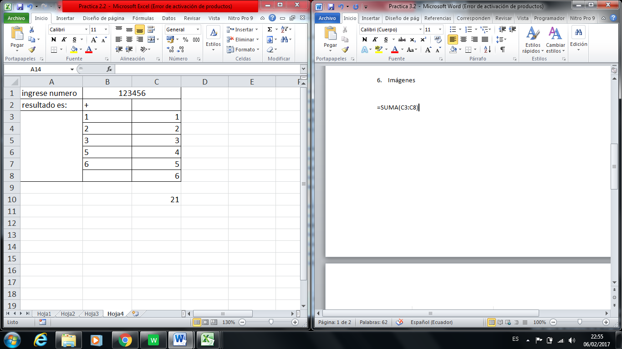

1. **Conclusiones.**

Hemos aprendido conceptos básicos pero necesarios en el uso de Microsoft Word que nos serán de mucha utilidad en el futuro de este curso.

1. **Recomendaciones**

Practicar estos fundamentos para familiarizarnos con el ambiente de trabajo que tenemos en Microsoft Excel.